Вітаємо переможців Всеукраїнського конкурсу дитячого малюнка «Охорона праці очима дітей» – 2025!
Завершився Всеукраїнський конкурс дитячого малюнка «Охорона праці очима дітей» (далі – Конкурс), який присвячений Дню охорони праці в України.
Федерація профспілок України спільно із Профспілкою працівників освіти і науки України є співорганізаторами Конкурсу.
Профспілка працівників освіти і науки України, зокрема низка обласних організацій, вже другий рік поспіль взяли на себе організацію та проведення відбіркових регіональних турів Конкурсу. Цього року проведення І етапу Конкурсу організовували обласні організації Профспілки працівників освіти і науки України у Дніпропетровській, Житомирській, Запорізькій, Закарпатській, Івано-Франківській, Київській, Львівській, Одеській, Полтавській, Рівненській, Сумській, Черкаській, Хмельницькій областях. В інших областях – безпосередньо ТОВ «Редакція журналу «Охорона праці».
Обов’язково необхідно відзначити сумлінну, кропітку та злагоджену роботу обласних організацій Профспілки працівників освіти і науки України, на плечах яких було проведення регіональних етапів Конкурсу.
17 квітня 2025 року у Київському палаці дітей та юнацтва журі, до складу якого увійшли представники центральних органів виконавчої влади, організацій роботодавців та профспілок, суб’єктів господарювання, які працюють у сфері охорони праці, інженери з охорони праці підприємств, викладачі навчальних центрів – обрали 9 переможців уже чотирнадцятого щорічного конкурсу дитячого малюнка.
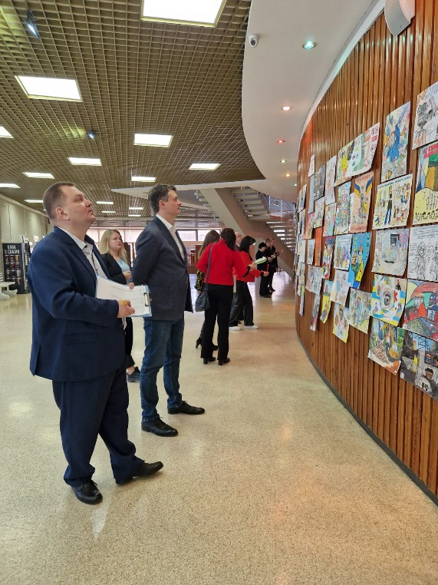
У оцінюванні робіт цього року взяв участь заступник Голови Федерації профспілок України, Голова Профспілки будівельників України Василь Андреєв. Традиційно, значна кількість робіт дітей присвячена саме питанням безпеки праці на будівельних майданчиках.

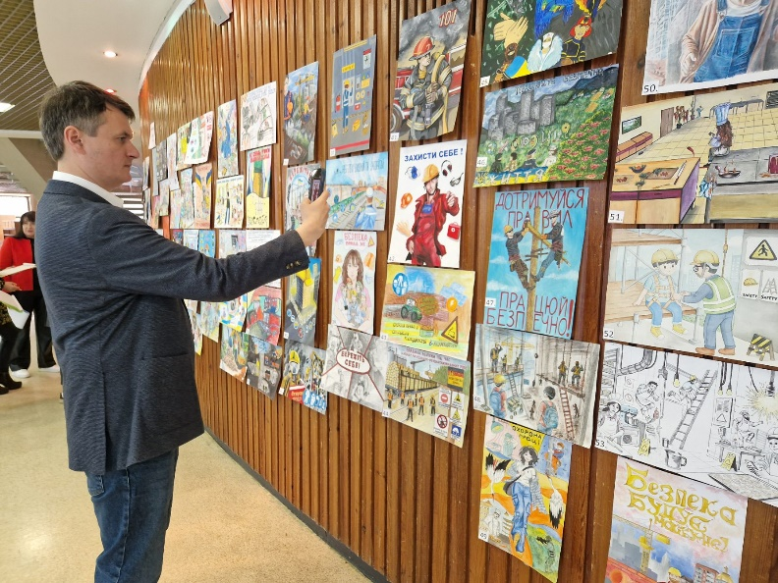

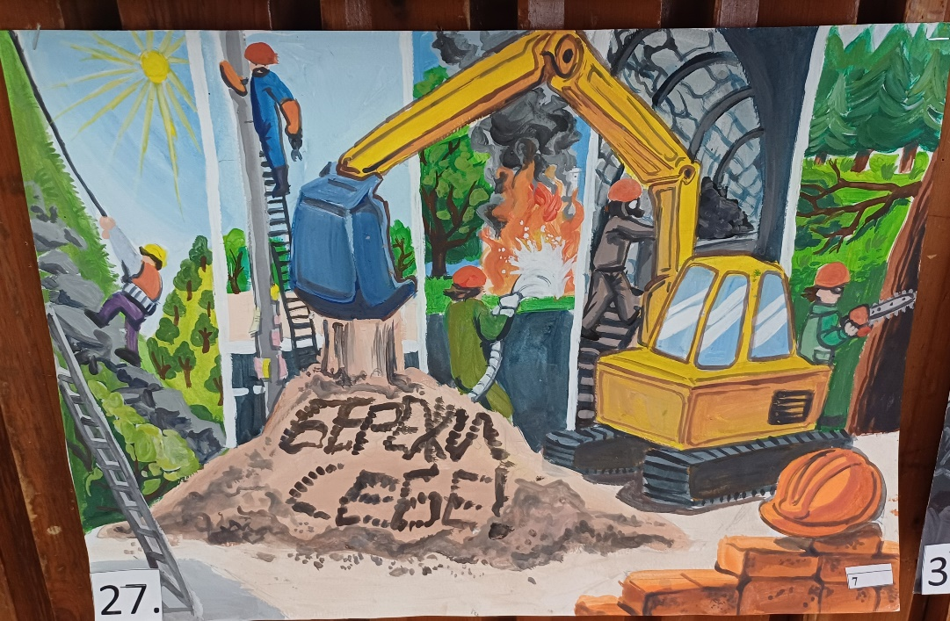

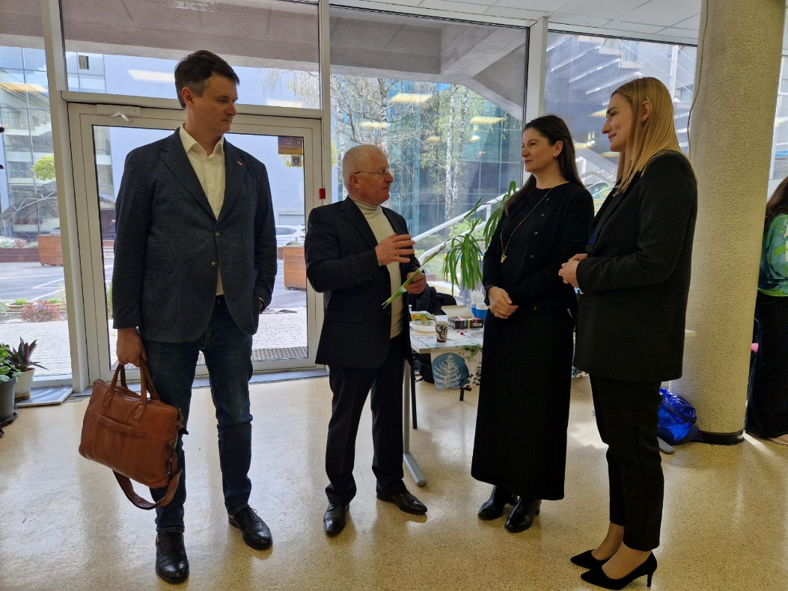
Важливість та суспільну значущість Конкурсу відмітила й директорка офісу МОП В Україні Аїда Ліндмаєр, яка завітала на засідання журі та також оцінила малюнки дітей.
Отже, переможці Конкурсу:
І вікова група (від 6 до 10 років):
- І місце – Сердюк Злата, м. Суми;
- ІІ місце – Мартинов Дмитро, м. Білозерське, Донецька обл.;
- ІІІ місце – Косенко Давид, м. Конотоп, Сумська обл.
ІІ вікова група (від 11 до 14 років):
- І місце – Хміль Дар’я, смт Завалля Голованівського р-ну, Кіровоградська обл.;
- ІІ місце – Приймачук Марія, с. Сошичне Камінь-Каширського р-ну, Волинська обл.;
- ІІІ місце – Маслова Марфа, с. Синюхин Брід Первомайського р-ну, Миколаївська обл.
ІІІ вікова група (від 15 до 18 років):
- І місце – Гринів Вероніка, м. Івано-Франківськ;
- ІІ місце – Готфрід Дітріх, м. Київ;
- ІІІ місце – Приймак Дмитро, м. Камінь-Каширський, Волинська обл.
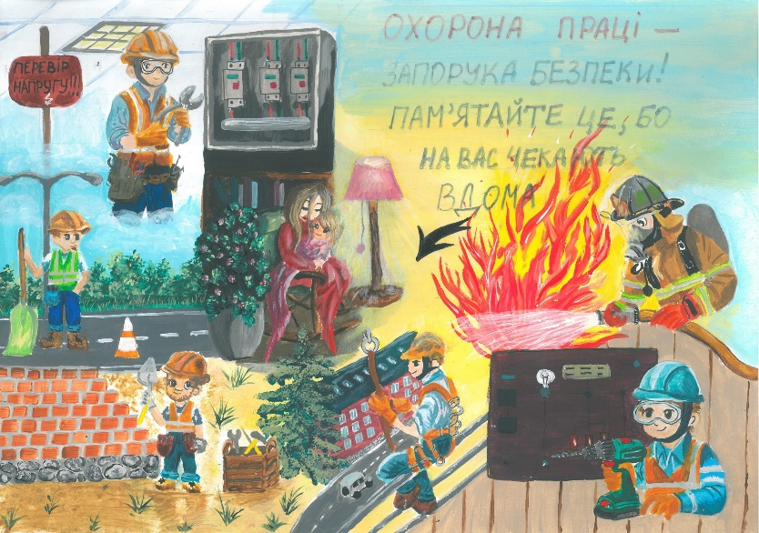
І вікова група, І місце – Сердюк Злата
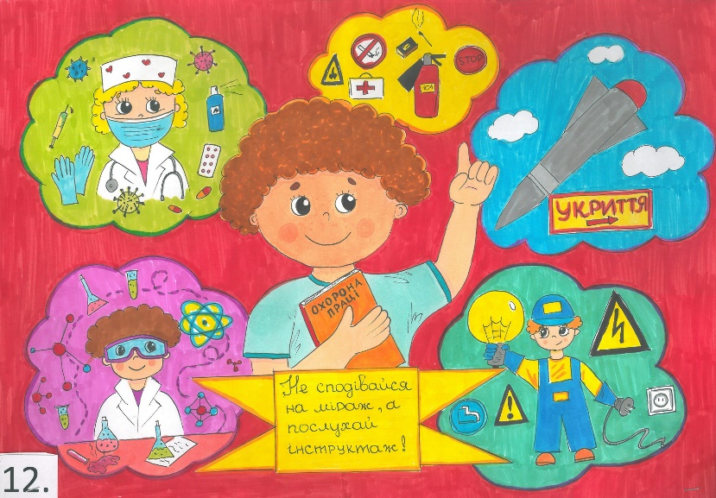
І вікова група, ІІ місце – Мартинов Дмитро
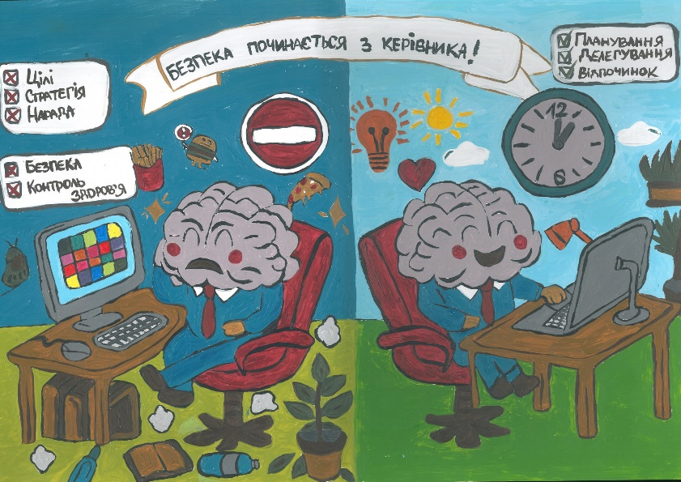
І вікова група, ІІІ місце – Косенко Давид
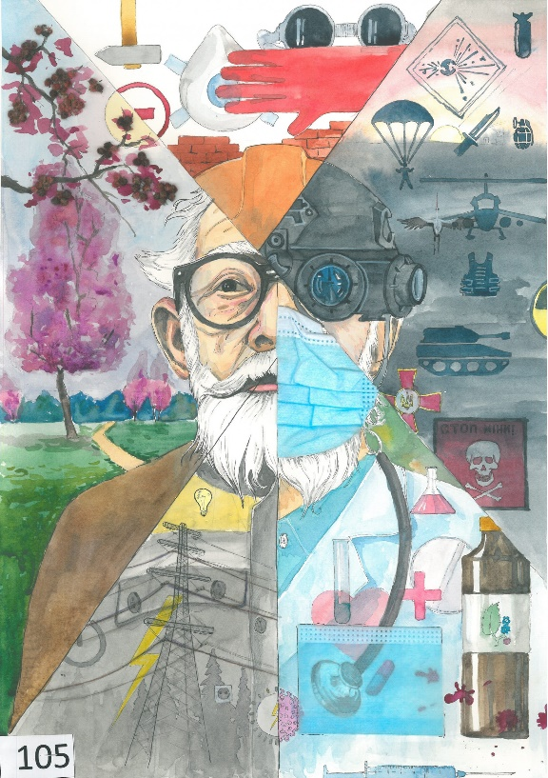
ІІ вікова група, І місце – Хміль Дар’я
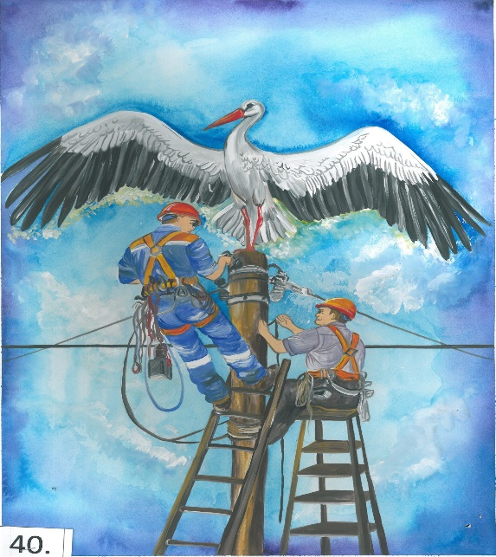
ІІ вікова група, ІІ місце – Приймачук Марія
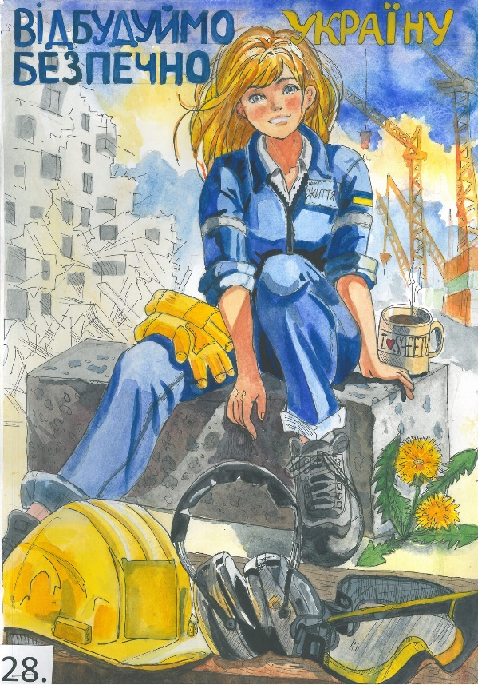
ІІ вкова група, ІІІ місце – Маслова Марфа
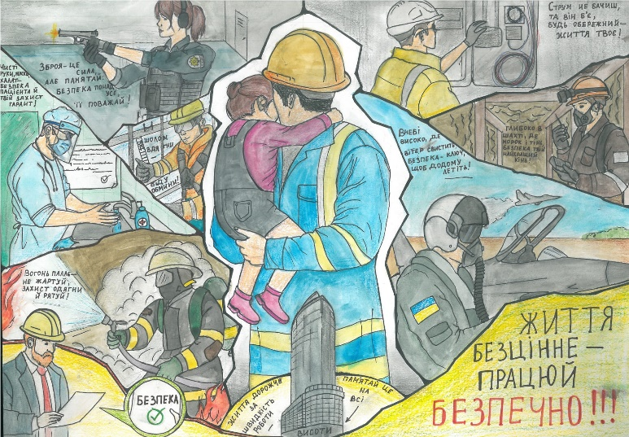
ІІІ вікова група, І місце – Гринів Вероніка
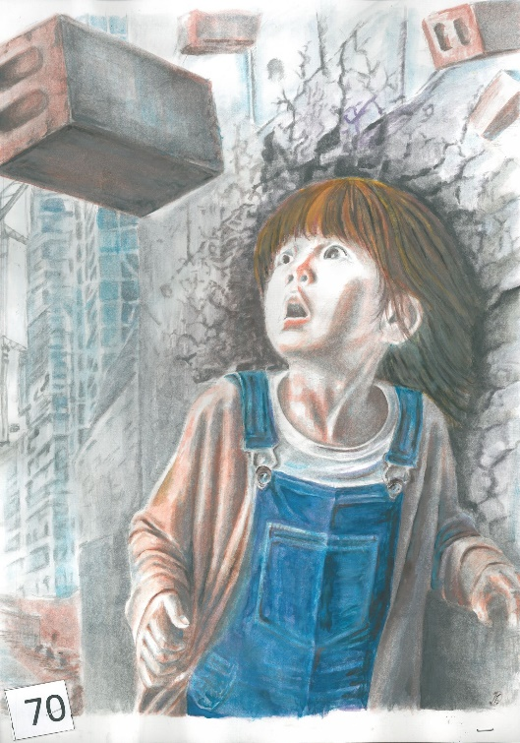
ІІІ вікова група, ІІ місце – Готфрід Дітріх
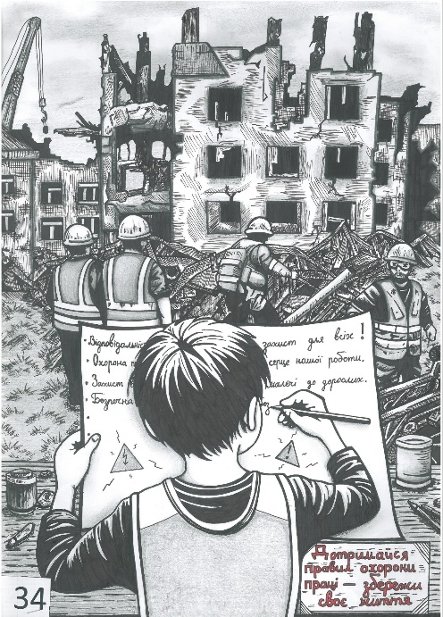
ІІІ вікова група, ІІІ місце – Приймак Дмитро
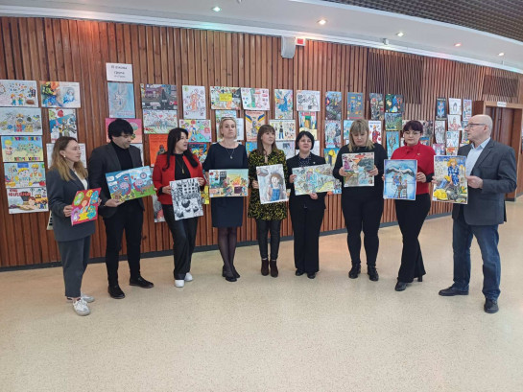

Цьогорічний Конкурс однозначно досягнув своєї мети: привернув увагу суспільства, зокрема дітей і молоді, до питань охорони праці, сприяв формуванню їхньої свідомої позиції щодо забезпечення власної безпеки та безпеки оточення, підвищенню рівня культури безпеки праці в суспільстві.

А попереду найприємніше – нагороди і подарунки переможцям конкурсу та юним художникам, чиї роботи отримали симпатії організаторів та спонсорів.
Закликаємо долучитися до оголошення результатів конкурсу під час «Бліц-форуму: Об’єднуємось заради безпеки», який організовано Журналом «Охорона праці» та відбудеться 24 квітня з 11.00 до 13.30 у ZOOM.
Департамент охорони праці
За матеріалами Журналу «Охорона праці»

